**Дарсла тема: Предложениела бек! членти.**

Дарсла мурад:

а) предложениела члентачила, предложениела бек! члентачила, предложениелизир бек! членти дургахъес ва илдачил предложениеби пикридирахъес бурсибарни.

Б) дурх!ни пикрибик1ни гьалабях1 арбукни, даргала дурсрачи диги ак1ахъни.

**Чебаъла ваях1:** таблицаби, суратуни.

**Дарсла башри.**

**1.Салам х1уша дак1ибтас**

Иш нушала дарсличи

Г1урра халаси салам

Х1ушаб дишт1ати чат1нас (Салам)

Эпиграф дарсличи:

Гьарбизаб гьар кац1иб ганз

Х1ушала, багьадурти.

Шаддараб байрумтани

Х1ушала шалати дях1.

Гьуц1ли диаб мурталра,

Урк1урбира гьаладях1!

**2.Дугьабала диктант.**

Исбагьи рурси, ц1уба кагъар, х1ябал г1инц.

Г1ямултар гурда, духуси Г1яйшат, буг1ярси гьава, ахъли уч1ес, къалабали вак1ес, жагаси къабулдан, дубуртар улка, дарган мез.

3.Дарган мезличила назму белк1ун

Р. Адамадзиевли «Нешла мез» бик1уси.

**4.Бек1 члентачила ихтилат.**

-Чум бек1 член лера дарган мезлизир?

-Сегъунти

-Сегъунти суалти калтех1е подлежащееличи?

(Чи? Се? Чили? Сели?)

- Чиди падежла суалти сари

(Чили? Сели?) (Актив падеж)

- Сегъунти суалти катес вирара объектличи?

(Чи? Се?) (Уйхъу падеж)

- Сегъуна бек1 член агара урус мезлизир? (объект)

Бек1 члентазибад се алк1уси предложениелизиб?

(грамматический хьулчи)

**5.Сюжетный суратуназирад предложениеби цаладяхъни.**

Бек1 членти даргни

Дудешни г1яйнир урцул кавдули сай.

Ришт1ал рурсини къузри керк1иб.

Галгаличирад духъут1а к1ари кадикиб.

Дежурныйли вавначи шин карт1иб.

Физминутка барес.

Ваца дурабухъун къяйц1

Сяг1ят чум дикилира?

Ца, к1ел, х1ябал, авал, шел…

Зузбариб вац1на гьимир

Абердиб кахси т1ама!

Дебшиб вацни т1ярхъила!

**6.Предложениебала чебкад х1янчи:**

-Чум составла сари ишди предложениеби?

Дураб ванали саби.

Ц1яббиуб.

Г1иса арякьун.

Дях1и бац1иб.

Нуни дурсри дарира.

**7. Карточкаби.**

Буралабачил х1янчи

Бек1 членти даргая.

Адамли адамлис г1ях1деш бирни чила даргала халкьла шел бурала делк1ес ва илдазир бек1 членти даргес.

Барибси г1ях1деш хялира хъумх1ерту.

Г1ях1деш лябкьуси мерличирти унза кьяп1мадирид.

Г1ях1ти хасиятунала вег1 къияндешлизи х1еркур.

Г1ях1ти пикруми диалли, гьуни гьамадли бирар.

Х1уни г1ях1деш баррив-лех1кахъи, х1ед г1ях1деш барибу лех1камайхъуд.

**8.Предложениеби делч1ес;**

Баркьуди сунезибад дурабулхъуси дев чиди сабил чебаахъес;

Сегъуна суайс жаваб илини лугули?

1)Берх1и гьаббак1иб.

2) Берх1или дубурти шаладариб.

3)Дубурти черсаргъиб.

4)Бук1уй шят1ихь бяхъиб.

5)Дурзам г1яйбиуб.

6)Дурзамли дубура к1ап1бариб.

7)Хя гъямбик1ули саби.

8)Нуни хя лявбарира.

9)Дудешли ну чеира.

10)Ну разивиубра.

–Баркьуди чузибад кадиркути дугьби дурая.

(берх1и. берх1или, дубурти, бук1уй, дурзам, хя, нуни, дудешли, ну)

-сегъуна суалтас илдани жавабти лугули?

(Чи? Се? Чили? Сели?)

-Чи? Се? Ибти суалтас жавабли диубти дугьби леру ишар?

(г1е- дубурти, шятихь, дубура. хя, ну)

-Илди подлежащееби сарив?

(Ах1ен)

-Се сари гьат1и илди?

(объектуни сари)

**Дарсла итог каэс.**

-Сегъуна тема сабри ишбарх1и дарсличиб?

Даширая дарсла.

**Итог кайг1ех1е.**

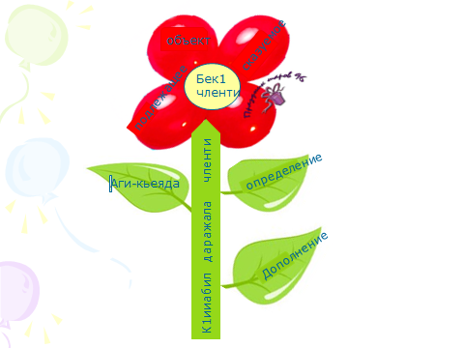

**Хъули х1янчи 189 (бях1 91)**

-Г1ях1бизуру х1ушаб дарс?

Сегъуна сабри ил?

-Хушара наб дарсличир лерг1ер г1ях1дизуррая.

Айзирая!

Дарс таманбиуб! Х1ушаб баркалла!